Сергій Савчук: Фінляндія готова залучати технології та інвестиції у сферу виробництва енергії з відходівв Україні

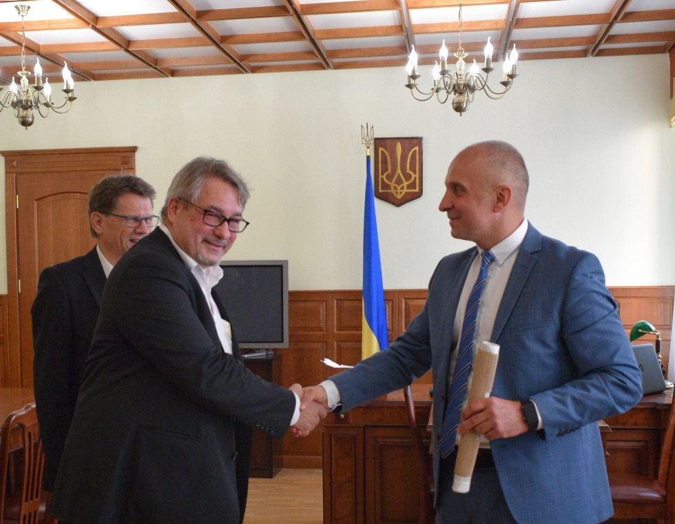
Голова Держенергоефективності Сергій Савчук провів переговори з представниками фінської компанії «Ferroplan»(https://www.ferroplan.fi/en/main/), яка спеціалізується на реалізації екологічних проектів з переробки відходів та очистки води.

Наразі компанія вивчає можливості встановлення в українських містах сміттєпереробних заводів з подальшим виробництвом енергії. Такі проекти будуть надзвичайно корисні громадам, адже вирішуватимуть екологічні та енергетичні проблеми. Водночас, для інвесторів важливим питанням залишається рентабельність та окупність встановлення подібних об’єктів.

«Щоб підвищити привабливість цих проектів та зміцнити бізнес-зв’язки двох країн, Уряд Фінляндії розробив умови вигідного кредитування компаній під гарантування фінансової компанії «Finnvera»(https://www.finnvera.fi)», - розповіли представники компанії та запевнили, що робота фінського бізнесу на таких умовах дозволить пришвидшити виконання підписаного у цьому році меморандуму про співпрацю України та Фінляндії у сфері відновлюваної енергетики.

У свою чергу, С.Савчук запевнив у значному потенціалі використання відходів для виробництва енергії: «Із 10 млн т. відходів в країні можна виробляти 3,5 млн Гкал тепла та 1170 млн кВт*год електроенергії в рік. Це дозволить щорічно заміщувати 700 млн м3 газу».

Крім цього, Агентство розробило фінансову модель заводу з переробки 350 тис. т відходів в рік та виробництва енергії. Потужність об’єкту становитиме 4,5 МВт електроенергії та 41 МВт тепла. Такий проект потребуватиме 41 млн євро інвестицій. Якщо проект реалізовувати на вигідних умовах кредитування, передбачених Урядом Фінляндії, то його окупність буде привабливою.

За результатами зустрічі сторони домовилися продовжити співпрацю та проаналізувати як фінські, так і українські економічно вигідні моделі встановлення потужностей з переробки відходів та виробництва енергії. Надалі Агентство опрацює можливості реалізації таких проектів з мерами різних українських міст.
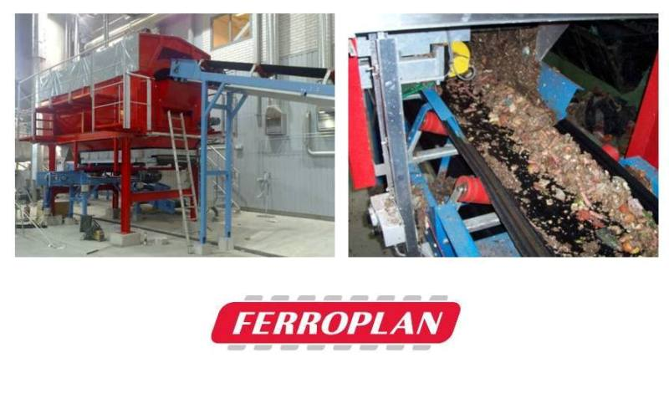

Управління комунікації та зв’язків з громадськістю

